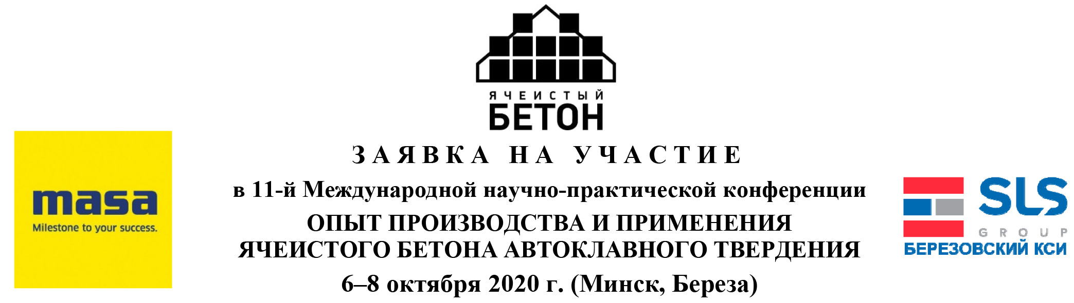

ФИО участника
Ученая степень, звание
Название предприятия
Должность
Е-mail, сайт
Телефон/факс
Контактное лицо

Формат участия в конференции | Да/нет
Выступление с докладом/презентация (по согласованию с оргкомитетом)
в ходе пленарного заседания
Название доклада, авторы:

Выступление с докладом/презентация (по согласованию с оргкомитетом)
во время работы секции
Название доклада, авторы:

Спонсор секции «Применение»
Вкладка информационных материалов в портфели участников
В зоне регистрации – выставочный стол для размещения рекламных материалов и образцов продукции, ролл-ап или мобильный стенд
Размещение рекламного баннера на сайте организаторов www.architec.by
Размещение рекламной статьи с фото на сайте организаторов www.architec.by
Публикация статьи в Сборнике конференции без выступления с докладом
Размещение рекламного модуля в Сборнике докладов конференции (формат А4)
- полноцветный модуль внутри Сборника
- черно-белый модуль внутри Сборника
- имиджевая реклама на 3-й обложке
- имиджевая реклама на 4-й обложке
Резервирование места в гостинице
Срок подачи докладов, статей и рекламных модулей
в Сборник материалов конференции – 1 сентября 2020 г.
Для участия в конференции необходимо выбрать формат участия и оплатить регистрационный взнос.
Для заключения договора и оформления счета-фактуры необходимо прислать карточку предприятия.
Отказ от участия в конференции оформляется в письменном виде и передается организаторам по электронной почте.
Предоплата не возвращается при отказе от участия после 25 сентября 2020 года, а также в случае отсутствия участника на конференции. О замене участника другим сотрудником организации необходимо сообщить до даты начала конференции.
Настоящей заявкой вы подтверждаете участие в конференции.
Заполненную заявку присылайте в Оргкомитет до 25 сентября 2020 г.
по электронной почте info@architec.by
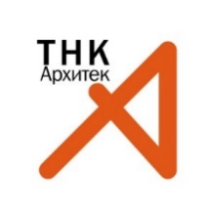_______________________________________________________________________________________
Частное предприятие «ТНКА-Архитек» Тел. (+375 17) 336 00 46
220034 Минск, ул. Чапаева, 3, пом. 4/3 Моб. (+375 29) 632 55 98, 336 09 62
www.architec.by E-mail: info@architec.by
________________________________________________________________________________________

